Краснодарский край
Апшеронский район
г. Апшеронск

Муниципальное бюджетное общеобразовательное учреждение средняя общеобразовательная школа № 2

Конкурсная работа
Номинация: «Открытое сердце»

Где проводить свободное время подросткам?

Статья учащегося, состоящего на учете в ОПДН и на внутришкольном профилактическом учете
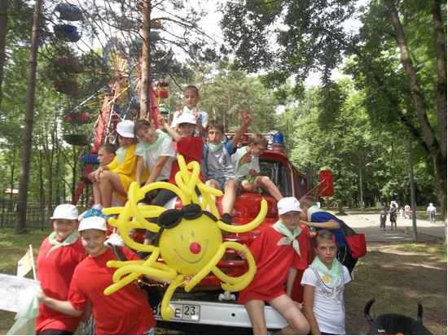

Автор: | Шинкарев Евгений Андреевич  ученик 8 «Б» класса МБОУСОШ №2
Руководитель: | Горинская Марина Владимировна
2013 г.
Одной из причин правонарушений и преступлений несовершеннолетних является проблема семейного неблагополучия, определяемая распадом семей, уклонением родителей от воспитания детей, жестоким обращением с ними.
В результате все более глубокого проникновения насилия в жизнь семьи разрушается ее нравственность, происходит ослабление гуманизации семейного воспитания, порождается детская безнадзорность и беспризорничество; дети вовлекаются в алкоголизм и наркоманию, в преступления и проституцию. Безнадзорные дети, как правило, занимаются бродяжничеством, попрошайничеством и мелким воровством. Они нередко становятся жертвами различных преступлений, в том числе и сексуальных.
В каждом классе учится такой ученик, который отрицательно влияет на других учащихся, устраивает драки, ворует, срывает уроки. Как правило, такие дети воспитываются в неблагополучных семьях, где воспитанием занимается или один из родителей, или оба родителя ведут аморальный образ жизни, злоупотребляют алкоголем, не занимаются воспитанием своих детей. У детей всего класса только одно желание: как оградить учителей и учащихся от негативного влияния этого ученика? А ведь этот ученик только школьник! А каким же человеком он станет через несколько лет?
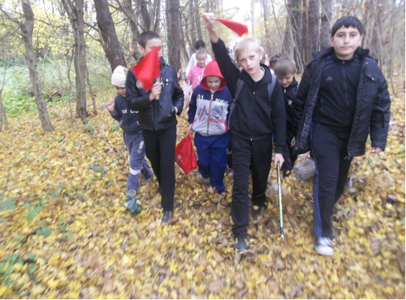

В соответствии с Законом РФ «Об образовании» ученик общеобразовательного учреждения имеет право: на уважение своего человеческого достоинства, но, осуществляя свои права, он должен помнить о том, что у него есть и еще обязанность: уважать честь и достоинство других учеников и работников школы. Постоянно в рамках школы должна вестись работа по выявлению и устранению причин такого поведения с этим подростком, а также с этой семьей в целом. Должны создаваться такие условия, чтобы этот подросток был постоянно занят полезным для себя и общества делом. Проводимые акции, школьные мероприятия делают этих подростков лучше, морально устойчивее, нужными обществу. Подросток тем самым перестает чувствовать себя лишним в своей семье.
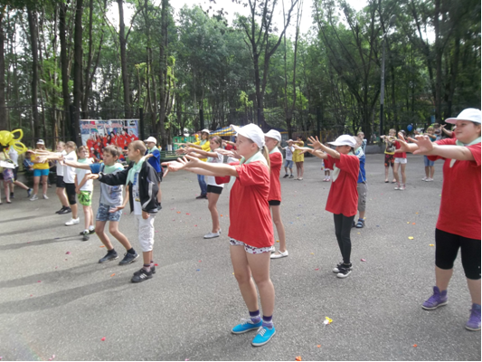
В каждом городе имеются возможности для проведения своего досуга: клубы, концертные залы, кинотеатры, библиотеки и концертно-зрелищных площадок. Но в силу различных причин эти возможности слабо используются при организации досуга несовершеннолетних и молодежи. В центральной части населенного пункта, как правило, скопление этих культурных заведений. А на окраинах их нет. Требуется потратить много времени, чтобы культурно провести свободное время. Немалые трудности в организации досуга несовершеннолетних и молодежи возникли в связи с переходом к рыночным отношениям. Свободные цены на культурно-зрелищные мероприятия привели к росту цен на билеты и их недоступности со стороны малоимущих. Помещения, где ранее располагались и бесплатно работали кружки, секции, клубы для подростков, отданы коммерческим структурам. Малочисленные кружки и секции стали платными. Не все родители в состоянии оплатить их посещение.
«Открывая сердце», педагоги школ организуют и проводят разнообразные секции, клубы, кружки, площадки. Учащиеся могут выбрать себе по душе и личным интересам занятие. Педагоги школы, взаимодействуя с ЦДТ, управлением образования, комиссией по делам несовершеннолетних и защите их прав организуют поездки, проводят мероприятия, приглашая всех, тем самым дают возможность всем культурно проводить свое время по своим интересам, разнообразить досуговую деятельность.
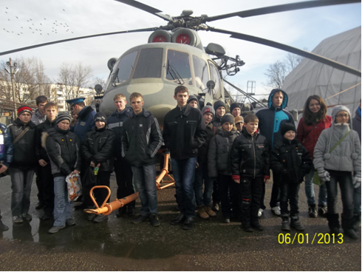
Таким образом, подростки постоянно заняты полезным для себя и общества делом, становятся лучше, морально устойчивее, чувствуют себя нужными обществу. Внутрисемейный негатив перестает остро сказываться на моральный облик подростка. Подростки перестают чувствовать себя ненужными, лишними в своей семье.
